Муниципальное бюджетное образовательное учреждение
«Средняя общеобразовательная школа №1
имени Вилина Ивана Петровича»
Бахчисарайского района Республики Крым

Конспект урока по литературному чтению в 3 классе

Тема: Образ осени в стихотворении
М. Ю. Лермонтова «Осень».

Разработала: Калнина Лилия Вячеславовна,
учитель начальных классов

2021 г.

Тема урока: Образ осени в стихотворении М. Ю. Лермонтова «Осень».
Цель урока:
- продолжить знакомство учащихся с творчеством М. Ю. Лермонтова;
- формировать умение анализировать лирические стихотворения;
- развивать навыки правильного, выразительного чтения;
- развивать умение работать в парах, навыки контроля и самоконтроля;
- воспитывать любовь к произведениям М. Ю. Лермонтова.
Тип урока: комбинированный.
Планируемые результаты:
Личностные:
- проявлять интерес к чтению классической литературы и произведениям изобразительного искусства;
- эмоционально реагировать на прочитанное лирическое произведение.
Метапредметные результаты:
Познавательные:
- самостоятельно выделять и формулировать познавательные цели, осознанно строить речевые высказывания в устной форме, обобщать знания.
Регулятивные:
- определять тему и ставить цели урока, контролировать свою деятельность после каждого этапа;
- овладевать навыком смыслового чтения лирических произведений;
- находить общее в произведении М. Ю. Лермонтова и в других образах осени.
Коммуникативные:
- работать в паре, уметь договариваться друг с другом;
- уметь высказывать и обосновывать свою точку зрения.
Предметные:
- находить слова в произведении, позволяющие видеть картины природы;
- сравнивать произведения литературы и живописи.
Оборудование:
- учебник литературное чтение 3 класс. Авторы: Л. Ф. Климанова;
- карточки для речевой разминки;
- портрет М. Ю. Лермонтова;
- репродукция картины И. И. Левитана «Октябрь. (Осень)»;
- П. И. Чайковский «Времена года. Октябрь»
https://www.youtube.com/watch?v=6F2pNyR3K0g
- проектор, презентация по теме.

Ход урока.
I.Организационный момент. Эмоциональный настрой.
Разливается звонок –
Начинается урок.
Чтоб успешным в жизни стать,
Надо очень много знать.
- Сегодня мы будем делать новые открытия. А для этого вы должны быть внимательными и старательными.
- Я приглашаю вас в удивительную страну литературы.
Речевая разминка. (Слайд 2 + карточки).

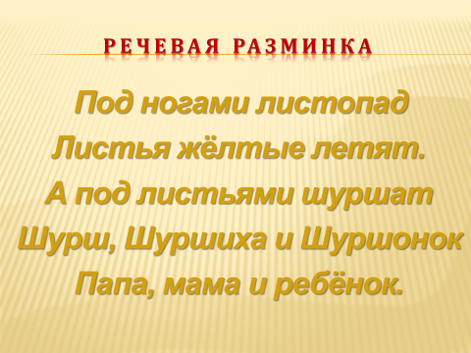

- Прочитайте текст. Как бы вы назвали это стихотворение? (Чистоговорка).
- Прочитайте выразительно.
- Прочитаете его медленно.
- Начните читать медленно и постепенно ускоряйте темп.
- Начните читать быстро и постепенно замедляйте темп.
- Прочитайте скороговоркой.
II. Проверка домашнего задания.
М Ю Л
- Посмотрите на эти буквы и скажите, кто же автор произведений, над которым мы будем работать? (Слайд 3).

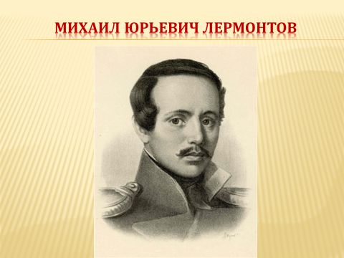

- Что вы можете о нём рассказать? (Выступление ученика. Интересные факты из биографии).
- С какими произведениями М. Ю. Лермонтова вы знакомы? («Горные вершины», «На севере диком», «Утес»).
- Кто готов выразительно наизусть прочитать одно из стихотворений. (Рассказывают 3-4 ученика).
III. Постановка проблемы. Мотивация учебной деятельности учащихся.
- Посмотрите на картину И. Левитана «Октябрь. (Осень)» и послушайте музыкальный фрагмент.
- Кто из вас знает, что это за произведение? (П. И. Чайковский «Времена года. Октябрь»). (Слайд 4).
- Что их объединяет? (Тема осени).
- Рассмотрите внимательно стр. 147 учебника. С каким произведением нам предстоит познакомиться на этом уроке? О чём это произведение?
- Это стихотворение было написано М. Ю. Лермонтовым в 14лет.
-Определите тему урока.
- Какие цели мы поставим перед собой? (Слайд 5).

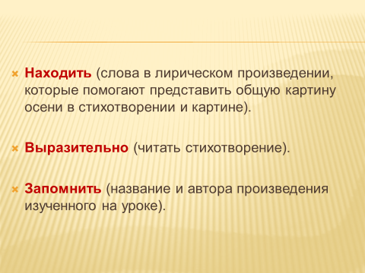

- Можно ли сказать, что репродукция картины И. И. Левитана иллюстрирует стихотворение М. Ю. Лермонтова?
- Кто из великих художников так же обращался к теме осени? (А. Васнецов «Осень», И. Шишкин «Золотая осень»).
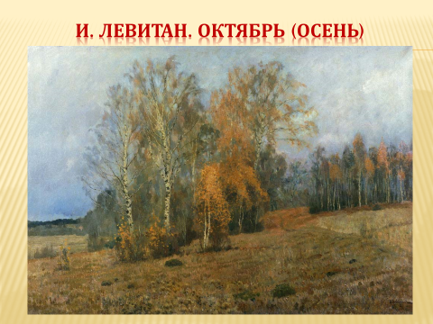
IV. Первичное усвоение новых знаний. (Чтение стихотворения подготовленной ученицей).

- Понравилось ли стихотворение? Поделитесь своими впечатлениями.
- Какие слова вам запомнились? Какие слова поразили вас? Какая картина вам представилась?
- Какие картины вы видите, читая стихотворение? Какие чувства испытываете?
V. Проверка качества первичного восприятия.
Самостоятельное чтение стихотворения.
- Как вы думаете, эти строки являются описанием осенней картины города или села? (Эта картина описывает село. Мы видим поля, леса в золотом наряде).
Исследовательская работа в паре.
- Какое настроение создает прочитанное стихотворение? С помощью каких цветов можно передать это настроение? (Желтые, багряные, коричневые краски, чтобы изобразить поле. Зелёную, чтобы нарисовать ели. Тёмно-синюю и тусклый жёлтый, чтобы изобразить ночное небо).
- Найдите словосочетания, которые передают грусть, печаль. (Поникли ели, мрачная зелень, месяц тусклый).
- Подходит ли ранее прослушанная музыка и картина к данному произведению?
- Можно ли прочитать стихотворение под эту музыку? Есть ли в тексте такое же настроение, как и в музыкальном произведении?
VI. Физминутка
Глазки видят всё вокруг,
Обведу я ими круг.
Глазком видеть всё дано-
Где окно, а где кино.
Обведу я ими круг,
Погляжу на мир вокруг.
(Быстро поморгать, закрыть глаза и посидеть спокойно, медленно считая до 5).
VII. Вторичное восприятие и анализ произведения.
Выразительное чтение и анализ стихотворения. (Слайд 6).
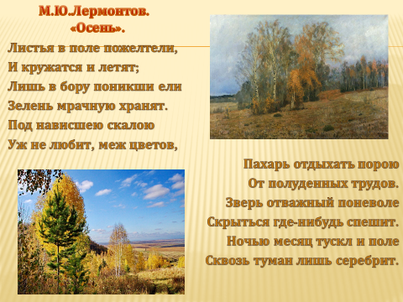

Чтение 1-й строфы.
- Какую картину мы наблюдаем? Какие слова помогают её увидеть? - Как вы думаете, почему зелень показана “мрачной”? (жалко расставаться с листьями, которые были по соседству, вместе радовались солнышку, умывались дождём и перешёптывались под ветром).
- Подберите слова, близкие к слову кружатся. Подберите слова, близкие к слову мрачную. Мог ли автор использовать подобранные вами слова? Почему они не подходят? Какие чувства хотел передать автор? (Чувство грусти).
- Какой необычный знак препинания вы заметили? (Точку с запятой). Почему строка заканчивается этим знаком? (Чтобы мы сделали длительную паузу).
Чтение 2-й строфы.
- Что объединяет первую и вторую строфы? (Та же картина осеннего дня). Какие слова помогают увидеть эту картину?
- Подумайте, выскажите своё мнение, почему пахарь не любит отдыхать там, где любил отдыхать летом? (природа изменилась, нет той листвы, которая давала прохладу, красоту и спокойствие)
Чтение 3-й строфы.
- О ком упоминает М. Ю. Лермонтов в этом четверостишье? (Звери)
- Как вы думаете, почему он вспоминает и о животных? (Им тоже приходится нелегко: и полакомиться сложнее и спрятаться негде, т.к. всё становится голым).
- Изменилось ли что-нибудь в природе? Что объединяет первую, вторую и третью строфы? (Та же осенняя картина). Какие слова помогают представить её? Какое различие? (Автор описывает осеннюю ночь).
- Обратите внимание на рифму в последнем четверостишии. (СпешИТ – серебрИТ).
- Она создаёт впечатление законченности, хотя мы знаем, что конец этого произведения не сохранился.
- Что хотел передать автор стихотворением: весёлую, энергичную жизнь или покой? (Покой).
VIII. Обобщение.
Чтение стихотворения учителем с разной интонацией по музыку.
- Послушайте стихотворение ещё несколько раз. Какое различие вы услышали? Какой вариант чтения подходит лучше к данной мелодии?
Исследовательская работа. Работа со словом. (Слайд 7).
- Какие слова вызвали затруднение? Как вы их понимаете?
- Посмотрите, какое объяснение этим словам дал С. И. Ожегов в «Толковом словаре».
- Посмотрите ещё раз на картину. Сравните с произведением.
- Что мы видим на картине?
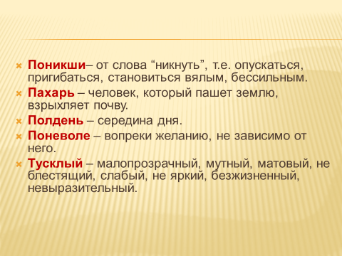
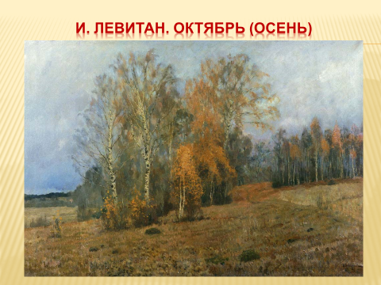

- Подберите слова, которые смогут описать полотно художника. Можно ли сказать, что картина дополняет произведение М. Ю. Лермонтова?
- Кто хочет прочитать стихотворение?
IX. Итог урока. Рефлексия.
- Что вам понравилось в сегодняшнем уроке?
- Какой вы увидели осень в произведении М. Ю. Лермонтова?
- Вспомните какие цели мы ставили в начале урока? Достигли мы их?
- Какие же открытия вы сделали?
- Оцените свою работу на уроке продолжив предложения:

Я могу находить …
Я могу читать …
Я знаю, что …
-Если вы оцениваете свою работу на
«5» - возьмите листики желтого цвета.
«4» - красного цвета.
«3»- зеленого цвета.
IX. Инструктаж по выполнению домашнего задания. (Задание по уровням).
Все: стр. 147 - выучить стихотворение наизусть или подобрать и выучить стихотворение другого автора об осени.
По желанию нарисовать свою картину осени или подобрать готовую картину.
- Спасибо за работу на уроке. До свидания!

Литература:

1. Учебник литературное чтение 3 класс. Авторы: Л. Ф. Климанова,
В. Г. Горецкий, М. В. Голованова и др. – 3-е изд., - М.: Просвещение, 2014
– 223 с.: ил. – (Школа России).

2. "Толковый словарь" С. И. Ожегова

3. Сайт «Инфоурок» https://infourok.ru

4. Репродукция картины И. И. Левитана «Октябрь. (Осень)»;

5. https://www.youtube.com/watch?v=6F2pNyR3K0g
П. И. Чайковский «Времена года. Октябрь»

6. https://infourok.ru Инфоурок.ру – материалы для учителей.

